
INSTITUTO TECNOLÓGICO DE SALINA CRUZ
FUNDAMENTOS DE REDES
SEMESTRE AGOSTO-DICIEMBRE 2014
REPORTE DE PRÁCTICAS
PRÁCTICA NÚMERO: 9,10, y 11
UNIDAD: TRES “CAPA DE RED Y DIRECCIONAMIENTO DE LA RED:IPV4”

Nombre: GARCÍA IBÁÑEZ MARCOS ANTONIO

Prácticas 9,10,11

Materiales: Computadora, Cisco Packet Trace
Objetivos:
1.-Configurar redes IP
2.-Aprender a conectar equipos usando aparatos electrónicos en packet tracer
3.-Usar el comando ping para comprobar la conexión.

Instrucciones: Realizar las practica en base a los conocimientos previos obtenidos en clases.

INSTITUTO TECNOLÓGICO DE SALINA CRUZ
UNIDAD 3
PRACTICAS
Practica No. __9_______
Con el uso de packet trace simula lo siguiente:
- Interconecta 4 PC´s con un concentrador genérico
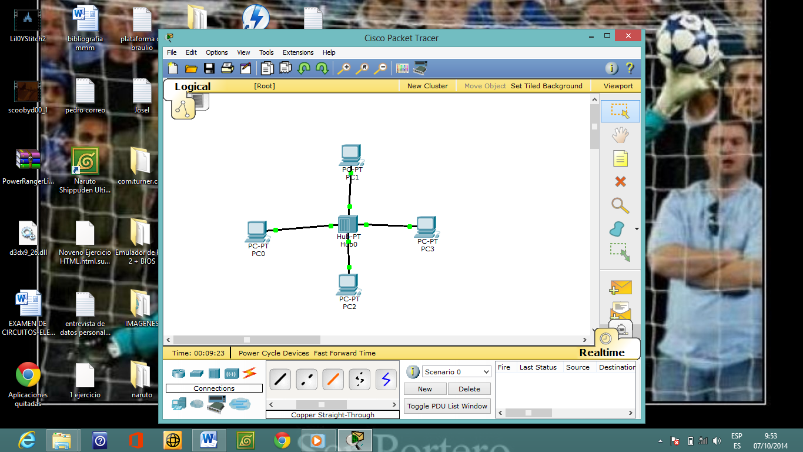
- Configura cada una de las máquinas con la siguiente información
- Asignarle nombre a cada PC
- Asignarle dirección IP : comenzar con 10.10.10.2
- Asignar como puerta de enlace la dirección 10.10.10.1
- Realiza una tabla con los datos resultantes de cada equipo conectado.
Nombre del dispositivo | Mascara de subnet | Dirección IP | Puerta de enlace
Pc Alonso | 255.0.0.0 | 10.10.10.3 | 10.10.10.1
Pc pedro | 255.0.0.0 | 10.10.10.2 | 10.10.10.1
Pc marcos | 255.0.0.0 | 10.10.10.5 | 10.10.10.1
Pc jose luis | 255.0.0.0 | 10.10.10.4 | 10.10.10.1

- Utilizando el comando ping verificar que cada PC conectada no tiene errores
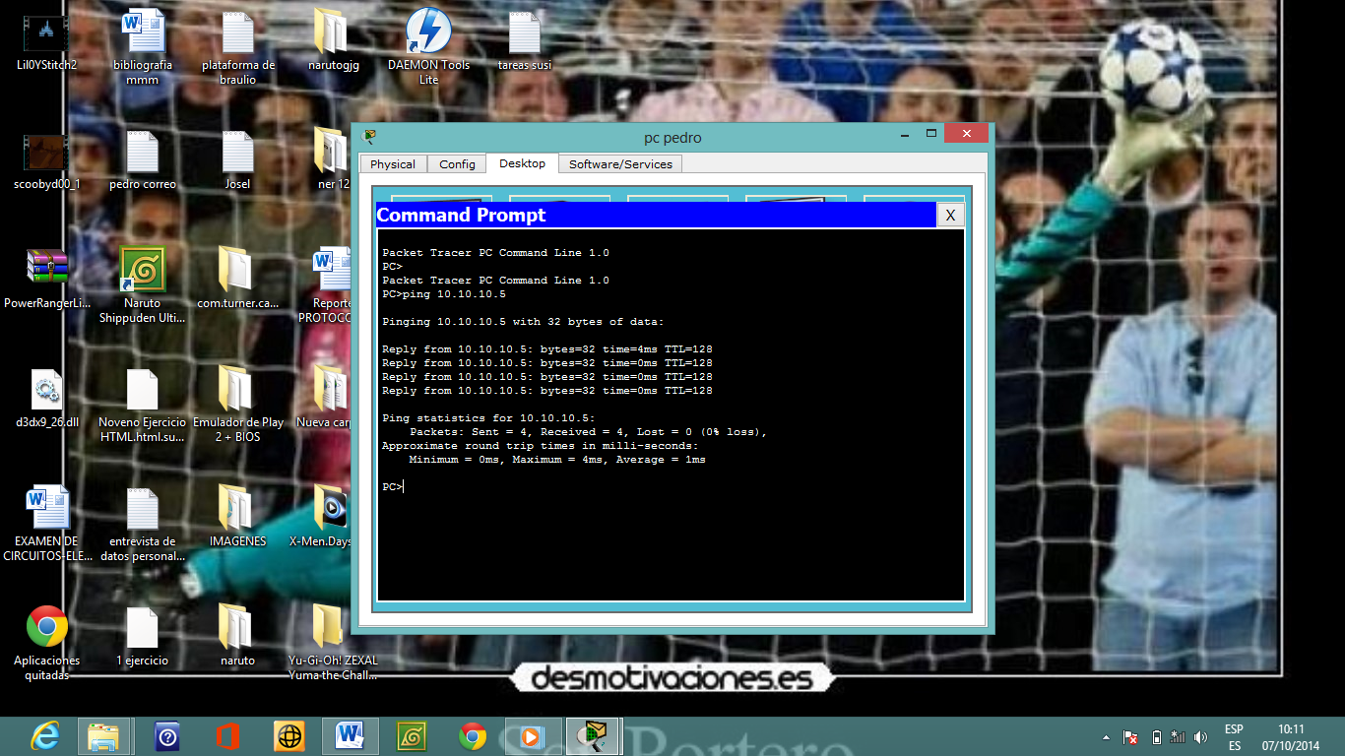

- Simular la transmisión paquetes ICMP.
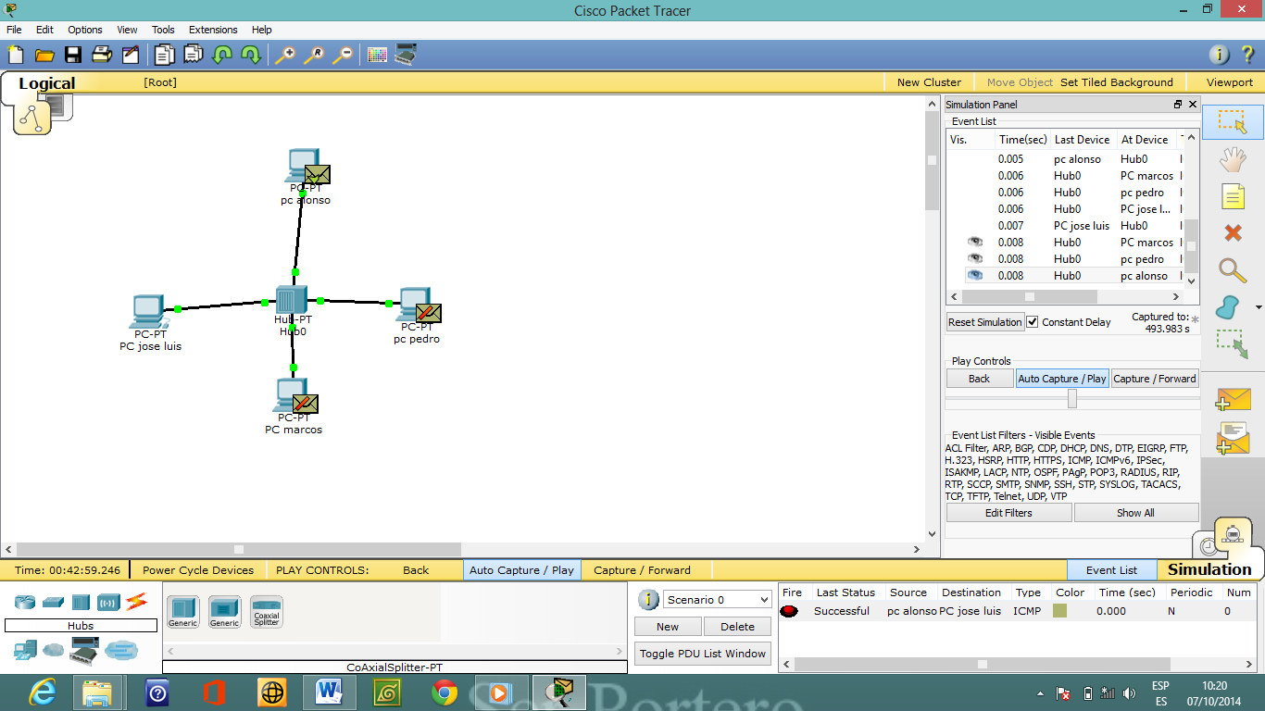

Practica No.__10___
Con el uso de packet trace simula lo siguiente:
- Interconecta 6 PC´s con un switch vacío
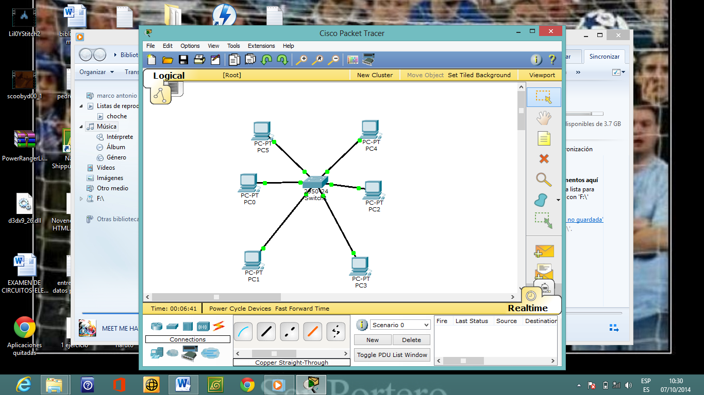

- Configura cada una de las máquinas con la siguiente información
- Asignarle nombre a cada PC
- Asignarle dirección IP : comenzar con 100.100.50.2
- Asignar como puerta de enlace la dirección 100.100.50.1
- Realiza una tabla con los datos resultantes de cada equipo conectado.

Nombre del dispositivo | Mascara de subnet | Dirección IP | Puerta de enlace
Jose | 255.0.0.0 | 100.100.50.2 | 100.100.50.1
luis | 255.0.0.0 | 100.100.50.3 | 100.100.50.1
Antonio | 255.0.0.0 | 100.100.50.4 | 100.100.50.1
erik | 255.0.0.0 | 100.100.50.5 | 100.100.50.1
alonso | 255.0.0.0 | 100.100.50.6 | 100.100.50.1
marco | 255.0.0.0 | 100.100.50.7 | 100.100.50.1

- Agregar 6 puertos FastEthernet al switch
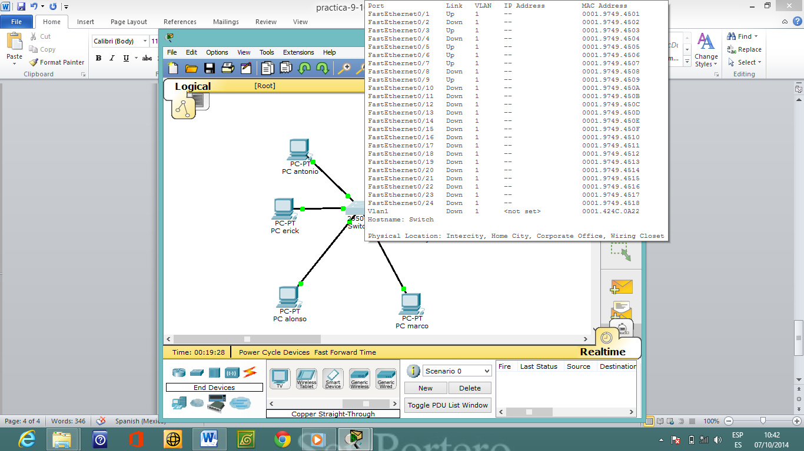

- Utilizando el comando ping verificar que cada PC conectada no tiene errores
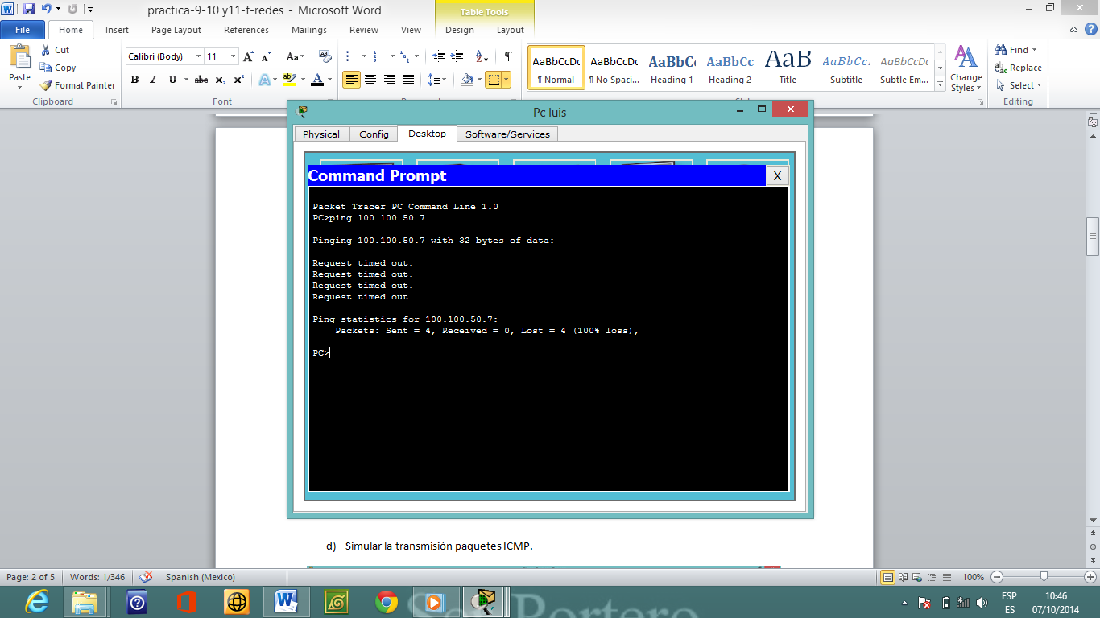

- Simular la transmisión paquetes ICMP.
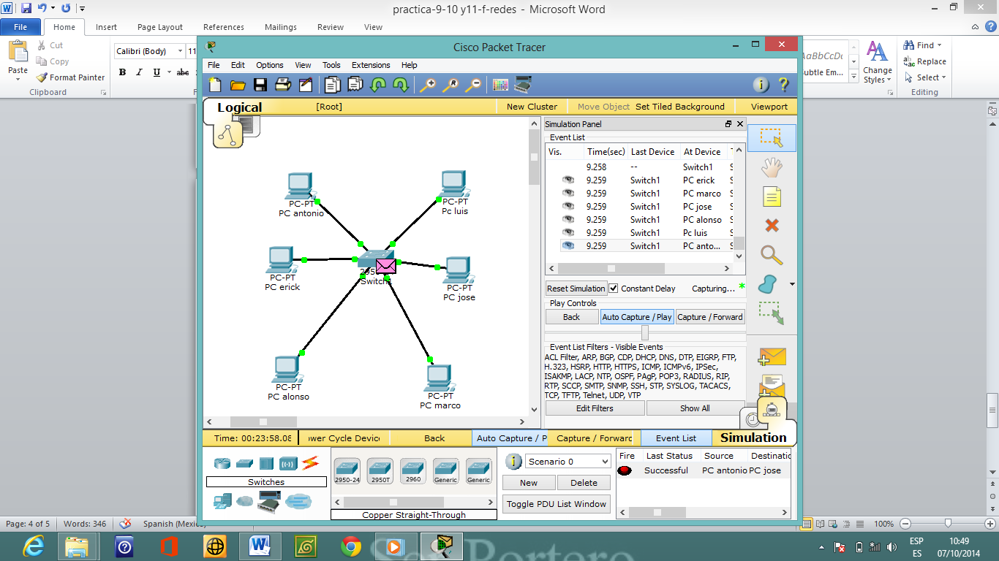

Practica No. __11____
Con el uso de packet trace simula lo siguiente:
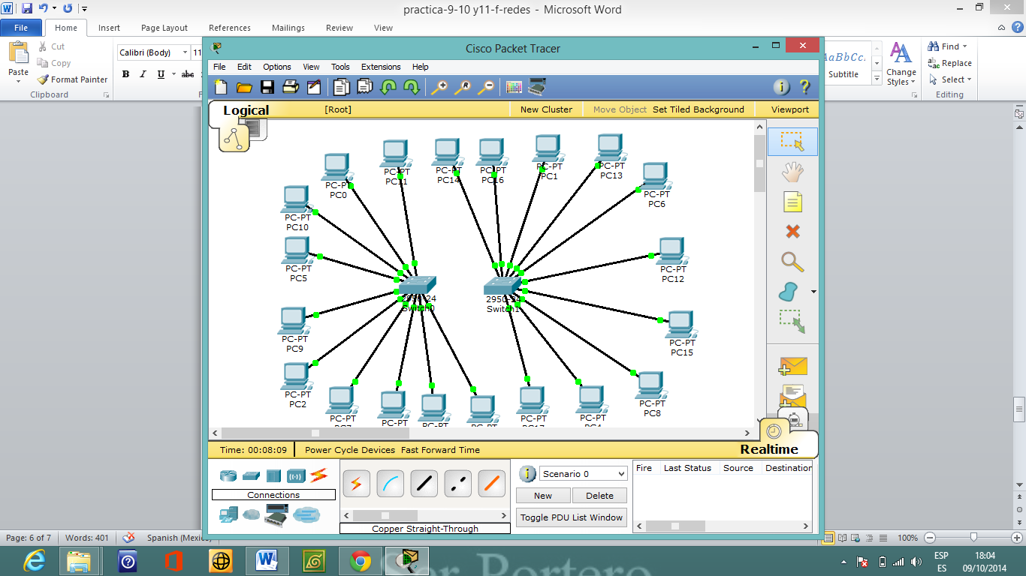
- Se desea construir una red con 20 PC´s y 2 switchs

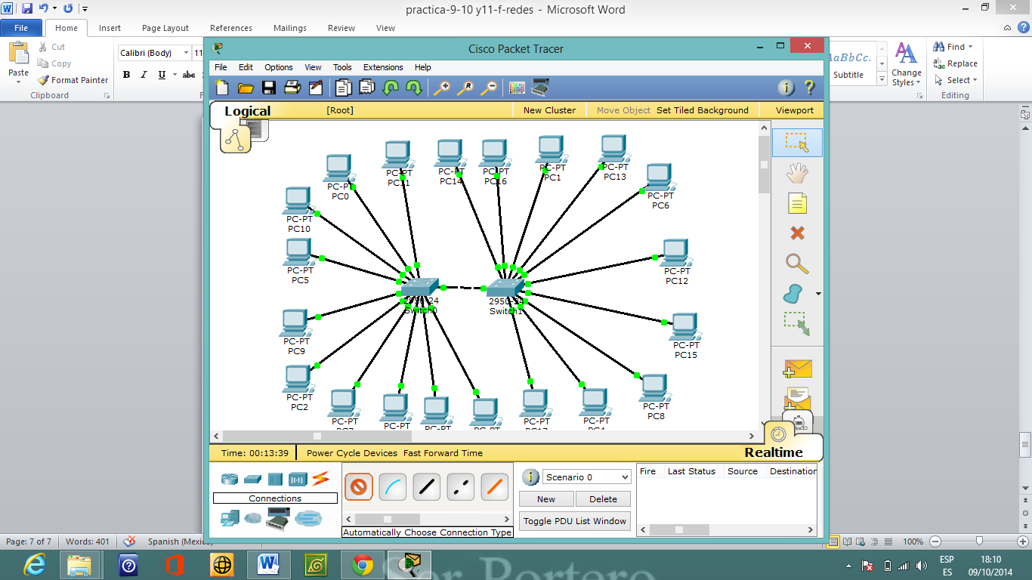
- Subdivide en dos redes iguales

- Configura cada una de las máquinas con la siguiente información
- Asignarle nombre a cada PC
- Asignarle dirección IP : comenzar con 10.10.10.2
- Asignar como puerta de enlace la dirección 10.10.10.1
- Realiza una tabla con los datos resultantes de cada equipo conectado.
Nombre del dispositivo | Mascara de subnet | Dirección IP | Puerta de enlace
Marco | 255.0.0.0 | 10.10.10.2 | 10.10.10.1
Pedro | 255.0.0.0 | 10.10.10.3 | 10.10.10.1
Andres | 255.0.0.0 | 10.10.10.4 | 10.10.10.1
Jose | 255.0.0.0 | 10.10.10.5 | 10.10.10.1
Luis | 255.0.0.0 | 10.10.10.6 | 10.10.10.1
Andrea | 255.0.0.0 | 10.10.10.7 | 10.10.10.1
Maria | 255.0.0.0 | 10.10.10.8 | 10.10.10.1
Lorena | 255.0.0.0 | 10.10.10.9 | 10.10.10.1
Alberto | 255.0.0.0 | 10.10.10.10 | 10.10.10.1
Guillermo | 255.0.0.0 | 10.10.10.11 | 10.10.10.1
Rodolfo | 255.0.0.0 | 10.10.10.12 | 10.10.10.1
Josefa | 255.0.0.0 | 10.10.10.13 | 10.10.10.1
Antonio | 255.0.0.0 | 10.10.10.14 | 10.10.10.1
Rebeca | 255.0.0.0 | 10.10.10.15 | 10.10.10.1
Isabela | 255.0.0.0 | 10.10.10.16 | 10.10.10.1
Estefania | 255.0.0.0 | 10.10.10.17 | 10.10.10.1
Jesus | 255.0.0.0 | 10.10.10.18 | 10.10.10.1
Alonso | 255.0.0.0 | 10.10.10.19 | 10.10.10.1
Lucia | 255.0.0.0 | 10.10.10.20 | 10.10.10.1
mario | 255.0.0.0 | 10.10.10.21 | 10.10.10.1

- Utilizando el comando ping verificar que cada PC conectada no tiene errores
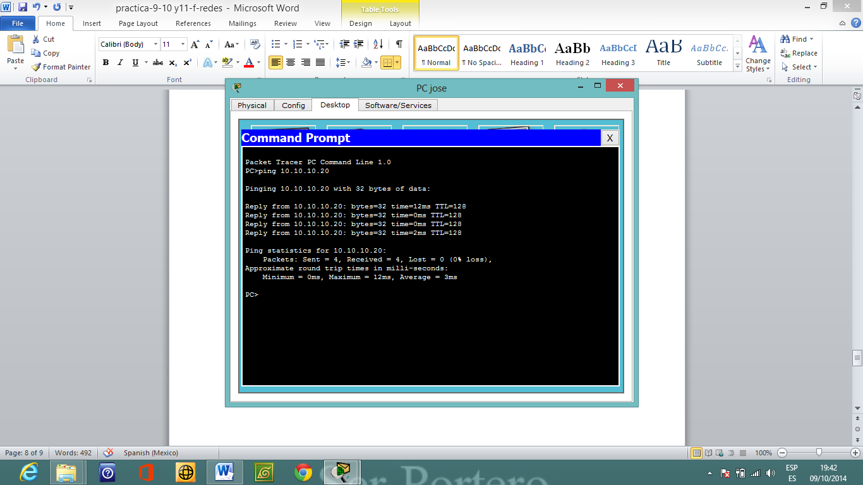

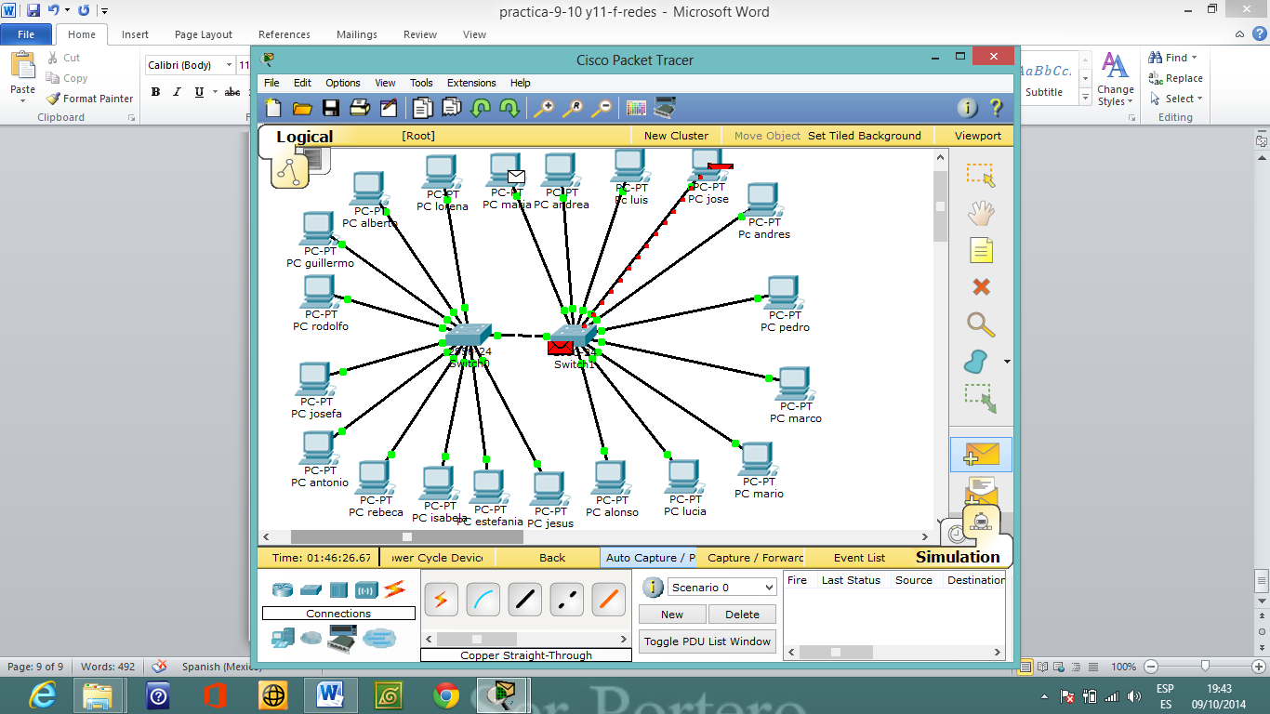
- Simular la transmisión paquetes ICMP.

Resultado/conclusiones: Durante la realización de esta práctica aprendí a cómo usar el packet tracer para observar como interconectar dispositivos electrónicos, como configurar las computadoras conectadas con su puerta de enlace y conexión IP de cada computadora.

